附件4
网上报名缴费指南和电子发票
中国教育学会网站http://www.cse.edu.cn为唯一报名、缴费网站。
一、网上报名
在首页滚动图片下面，找到“会议/培训报名”并点击进去查看“2019年中小学安全教育与安全管理专业委员会学术年会”→点击通知标题右侧蓝色按钮“我要报名”。
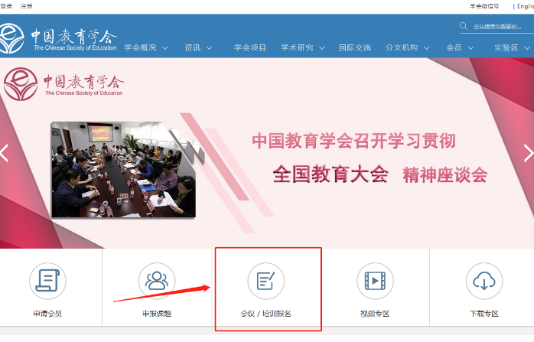
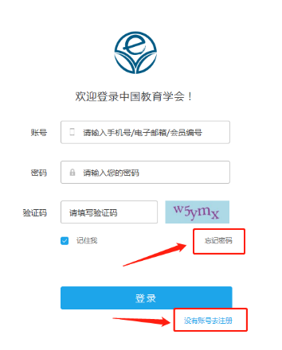

报名时，如果已注册中国教育学会的普通用户，可使用以前的账号报名。
新用户，请如上右图所示，点击“没有账号去注册”，注册为“普通用户”。如下图所示。
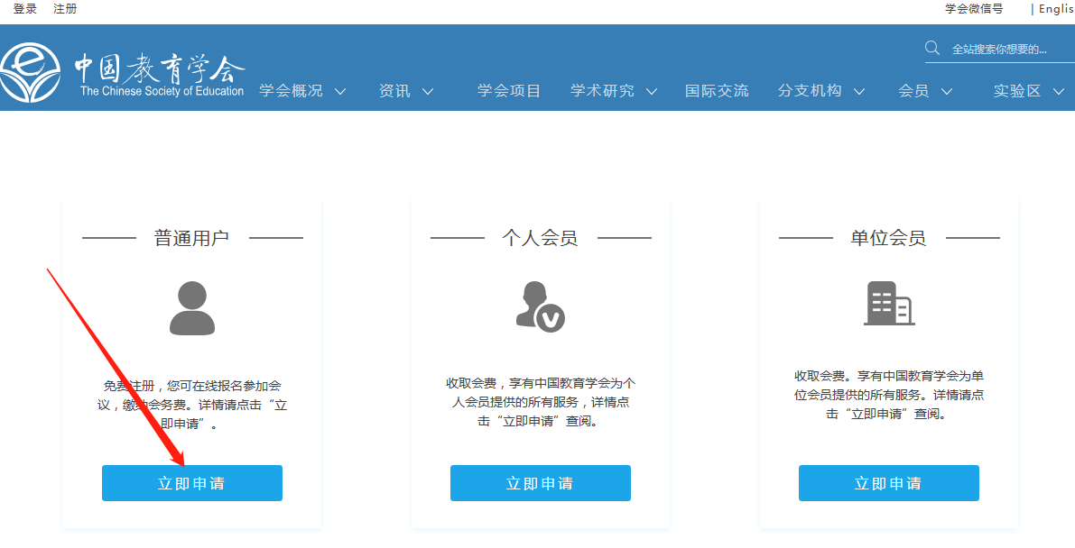

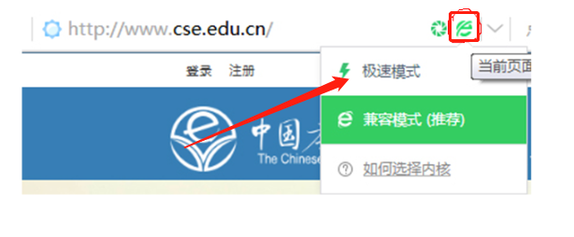
使用360、QQ浏览器在网站注册、会议报名时，请转换为“极速模式”。如右图所示。

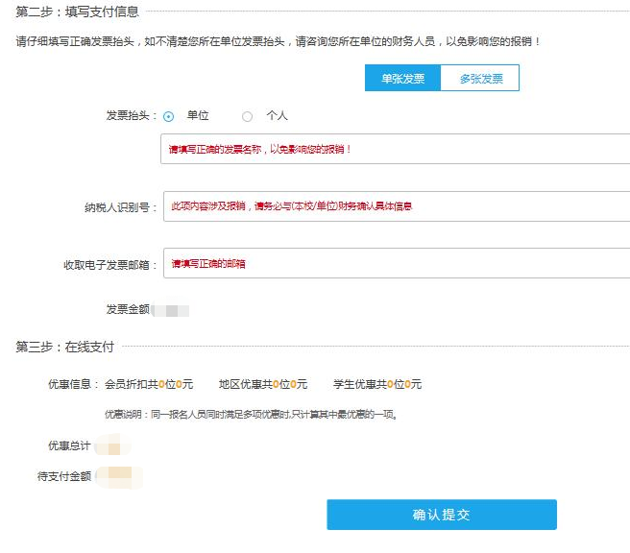

填写发票信息时，务必正确填写“单位名称”与“税号”。
缴款人务必正确填写接收收取电子发票邮箱（请见上图）。如多位参会人员合并在一个订单中缴费，电子发票仅发送给收取电子发票邮箱。建议使用126，163，qq等电子信箱，部分高校电子信箱安全等级较高，经常发生电子发票被拦截的情况。
二、网上缴费
在支付前，请务必核对自己填写的信息，以免影响会议报名及后续的发票报销。在未完成支付前，可以修改订单、删除订单。
已报名但未完成网上缴费，系统设定不接受已报名者的重复报名。请至“个人中心”－“订单管理”－“未完成订单”查找订单，重新完成网上支付。

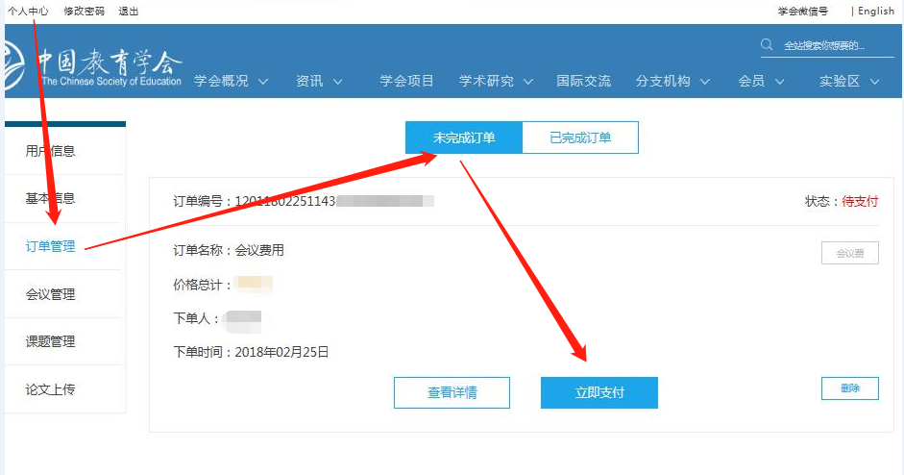
缴费成功后，可在“个人中心”－“订单管理”－“已完成订单”处看到缴费完成情况。
支付完成后，无法修改或删除订单。如因故无法参加，可联系会务组退款，在会议结束后办理退款事宜。
支付完成后，发现个人信息有误，请将“个人所填写的错误信息”与“需要更正的正确信息”一并，发送至联系人李仕萍17707790122； Email: 2518078743@qq.com
。

三、电子发票
电子发票仅发送至会议代表在网上报名时填写的收取电子发票邮箱。请见下图。

如未收到电子发票，可以被拦截在其他收件箱。如下图所示。
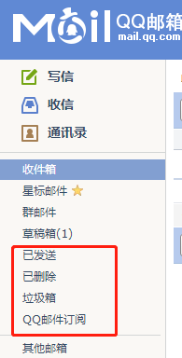
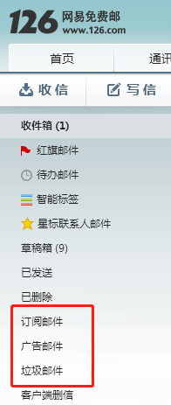

部分高校电子信箱安全等级较高，还可能被单独拦截至反垃圾网关。如下图。
